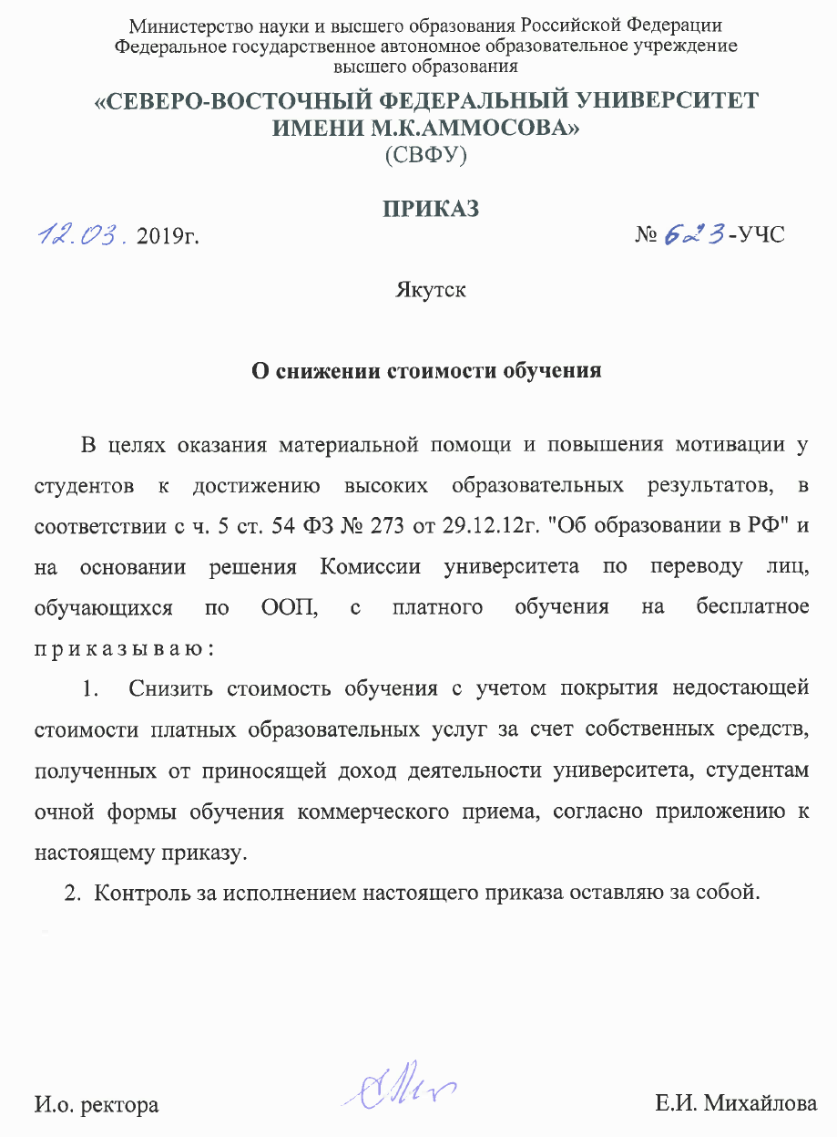

Приложение
к приказу СВФУ
от 12.03.2019г. № 623-УЧС

СПИСОК СТУДЕНТОВ ОЧНОЙ ФОРМЫ ОБУЧЕНИЯ,
ПОЛУЧИВШИХ СНИЖЕНИЕ СТОИМОСТИ ОБУЧЕНИЯ

№ | УЧП | Группа | ФИО | Категория | Решение комиссии
1 | 2 | 3 | 4 | 5 | 6
1 | АДФ | АДФ-М-УТ-17 | Иванов Семен Семенович | комм | 50% на 1 семестр на 2018-2019 уч. год
2 | ИТИ | ИТИ-М-Стр-18 | Габышев Николай Юрьевич | комм | 50% на 1 семестр на 2018-2019 уч. год
3 | ИТИ | ИТИ-М-Стр-18 | Сивцева Юлия Сергеевна | комм | 50% на 1 семестр на 2018-2019 уч. год
4 | ИТИ | ИТИ-М-Стр-17 | Егоров Тимофей Тимофеевич | комм | 50% на 1 семестр на 2018-2019 уч. год
5 | ИТИ | ИТИ-М-Стр-17 | Никифорова Сардана Николаевна | комм | 50% на 1 семестр на 2018-2019 уч. год
6 | ИФ | ИФ-БА-Полит-17 | Васильев Владимир Георгиевич | комм | 100% на 1 семестр на 2018-2019 уч. год
7 | ИФ | ИФ-БА-Полит-17 | Максимова Мария Александровна | комм | 100% на 1 семестр на 2018-2019 уч. год
8 | ИФ | ИФ-БА-Полит-17 | Уваров Василий Николаевич | комм | 100% на 1 семестр на 2018-2019 уч. год
9 | ИФКиС | ИФКС-БА-БЖ-16-К | Павлов Станислав Юрьевич | комм | 50% на 1 семестр на 2018-2019 уч. год
10 | ИЯКН СВ РФ | ИЯКН-БА-ЯРЯ-17 | Афанасьева Анита Ивановна | комм | 50% на 1 семестр на 2018-2019 уч. год
11 | ИЯКН СВ РФ | ИЯКН-БА-ЯРЯ-17 | Стручкова Арина Анатольевна | комм | 50% на 1 семестр на 2018-2019 уч. год
12 | ИЯКН СВ РФ | ИЯКН-БА-СП-17 | Рожина Евдокия Аркадьевна | комм | 50% на 1 семестр на 2018-2019 уч. год
13 | ПИ | ПИ-БА-ЛО-17 | Чуба Вероника Сергеевна | комм | 50% на 1 семестр на 2018-2019 уч. год
14 | ПИ | ПИ-БА-ИВТ-17 | Варварикова Нина Алексеевна | комм | 50% на 1 семестр на 2018-2019 уч. год
15 | ПИ | ПИ-БА-ИВТ-17 | Винокурова Роза Афанасьевна | комм | 75% на 1 семестр на 2018-2019 уч. год
16 | ПИ | ПИ-БА-ИВТ-17 | Колесов Иван Иннокентьевич | комм | 50% на 1 семестр на 2018-2019 уч. год
17 | ПИ | ПИ-БА-ИВТ-17 | Холлохов Александр Николаевич | комм | 50% на 1 семестр на 2018-2019 уч. год
18 | ПИ | ПИ-БА-НДО-17 | Скрябина Анна Владимировна | комм | 50% на 1 семестр на 2018-2019 уч. год
19 | ФЛФ | ФЛФ-БА-ОЖ-17 | Заболоцкий Евгений Александрович | комм | 50% на 1 семестр на 2018-2019 уч. год
20 | ФЛФ | ФЛФ-БА-ОЖ-17 | Новикова Мариэтта Ивановна | комм | 100% на 1 семестр на 2018-2019 уч. год
21 | ФЛФ | ФЛФ-БА-ОЖ-17 | Пименова Диана Ивановна | комм | 50% на 1 семестр на 2018-2019 уч. год
22 | ФЛФ | ФЛФ-БА-ОЖ-15 | Бахирева Анастасия Кирсановна | комм | 100% на 1 семестр на 2018-2019 уч. год
23 | ФЛФ | ФЛФ-БА-ПО-РЯЛ-17 | Филиппова Дайаана Владиславовна | комм | 50% на 1 семестр на 2018-2019 уч. год
24 | ФЛФ | ФЛФ-БА-ПО-РЯЛ-16 | Бабаранова Айыына Иннокентьевна | комм | 50% на 1 семестр на 2018-2019 уч. год
25 | ФЛФ | ФЛФ-БА-РО-ПФД-РКИ-17 | Пестерева Сардаана Николаевна | комм | 50% на 1 семестр на 2018-2019 уч. год
26 | ФЛФ | ФЛФ-БА-РО-ПФД-16 | Каратаева Мичээрэ Владимировна | комм | 75% на 1 семестр на 2018-2019 уч. год
27 | ФЭИ | ФЭИ-БА-ГМУ-17 | Семенова Юлия Александровна | комм | 100% на 1 семестр на 2018-2019 уч. год
28 | ФЭИ | ФЭИ-БА-ГМУ-16 | Борисова Долгуйаана Климентьевна | комм | 50% на 1 семестр на 2018-2019 уч. год
29 | ФЭИ | ФЭИ-М-ЭПОНГ-17 | Яковлев Анатолий Максимович | комм | 50% на 1 семестр на 2018-2019 уч. год
30 | ЮФ | ЮФ-БА-Ю-17-1 | Дегтярева Алена Анатольевна | комм | 50% на 1 семестр на 2018-2019 уч. год
31 | ЮФ | ЮФ-БА-Ю-17-2 | Нестеров Семён Тимофеевич | комм | 50% на 1 семестр на 2018-2019 уч. год
32 | ЮФ | ЮФ-БА-Ю-17-4с | Петрова Юлия Маркеловна | комм | 50% на 1 семестр на 2018-2019 уч. год
33 | ЮФ | ЮФ-БА-Ю-17-3 | Старкова Айдана Васильевна | комм | 50% на 1 семестр на 2018-2019 уч. год
34 | ЮФ | ЮФ-БА-Ю-17-2 | Чугунова Галина Иннокентьевна | комм | 50% на 1 семестр на 2018-2019 уч. год
35 | ЮФ | ЮФ-БА-Ю-16-1 | Алексеева Айыына Степановна | комм | 100% на 1 семестр на 2018-2019 уч. год
36 | ЮФ | ЮФ-БА-Ю-16-1 | Антипина Анна Алексеевна | комм | 100% на 1 семестр на 2018-2019 уч. год
37 | ЮФ | ЮФ-БА-Ю-16-1 | Кардашевская Сахая Николаевна | комм | 100% на 1 семестр на 2018-2019 уч. год
38 | ЮФ | ЮФ-БА-Ю-16-2 | Малыгина Валерия Ильинична | комм | 100% на 1 семестр на 2018-2019 уч. год
39 | ЮФ | ЮФ-БА-Ю-15-4 | Владимирова Анна Вениаминовна | комм | 50% на 1 семестр на 2018-2019 уч. год
40 | ЮФ | ЮФ-БА-Ю-15-4 | Власенко Алена Викторовна | комм | 100% на 1 семестр на 2018-2019 уч. год
41 | ЮФ | ЮФ-БА-Ю-15-4 | Матвеева Алёна Геннадьевна | комм | 100% на 1 семестр на 2018-2019 уч. год

